Tests exhaustifs de l’entrée des nombres

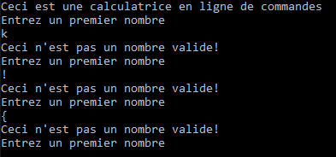

Test addition

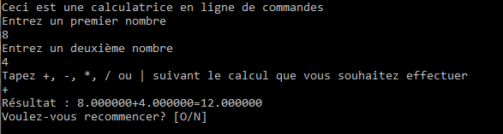

Test Soustraction

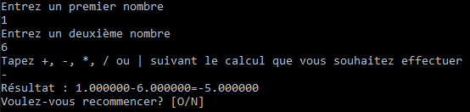

Test Multiplication

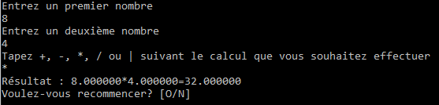

Test Division et Division par 0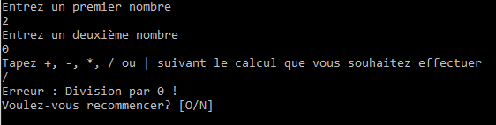

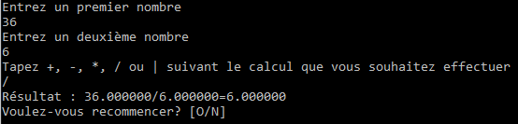

Test Différence Positive

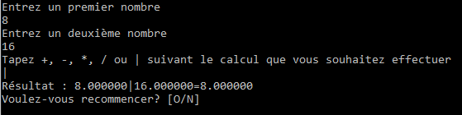

Tests exhaustifs sur la boucle pour recommencer

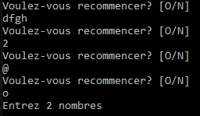

Test du traitement des erreurs sur l’entrée des signes

